A/ Je lis des syllabes

f a fa

f i fi

f é fé

f o fo

f u fu

i f if

|  |  |
| --- | --- |
| **9) F f F f** | |
| C/ Je lis des phrases :  Le rat est affalé sur le sofa.  Le fils a filé avec le far.  La fée est en furie.  Lili est sur le sofa avec le rat.  **Un adulte me lit** : |

B/LECTURE RAPIDE

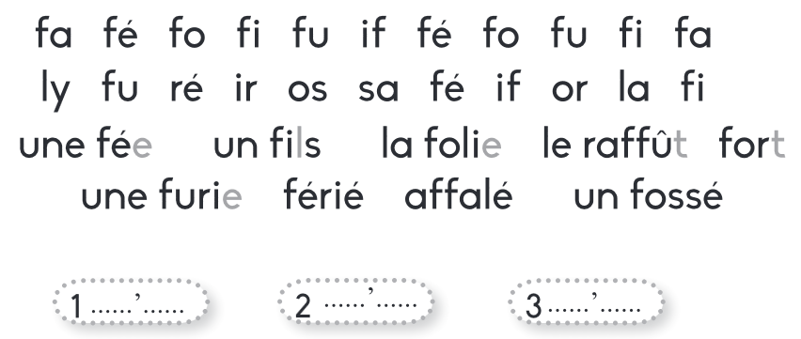

C'est un petit mille-pattes qui veut partir en voyage. Il veut voir sa maman. Il s'en va.

D/

|  |  |  |
| --- | --- | --- |
| **10 ) S s S s** | | |
|  | **s**ouris  **s**ouris |  |
| A/ Je lis des syllabes:      B/ LECTURE RAPIDE | | |

|  |
| --- |
| Le mille-pattes voyage sur ses mille pattes.  Lundi, mardi, le mille-pattes veut voir sa maman.  Mercredi, jeudi, vendredi, le mille-pattes veut voir sa maman.  C/ Lis ces phrases  Il a un lasso.  Sara a réussi un rallye.  La série est réussie.  Le sirop est sur le sol.  D/ |

C/ Lis ces phrases

Sacha est fâché et il râle.

Le chat a léché la morue.

Il y a une affiche sur le mur.

Sur la roche, il y a une ruche. Léo a remué la ruche. Il est chassé ! Il fuit. Léa et Lili filent.

|  |  |  |
| --- | --- | --- |
| **11 ) ch ch** | | |
|  | **ch**at  **ch**at |  |
| A/ Syllabes à savoir lire:  D/  B/ LECTURE RAPIDE | | |

Patatrac ! Cric et crac !

Tic et tac ! Tac et tic !

La glace est plus forte que le mille-pattes.

Le soleil est plus fort que la glace.

.

E/ Mot à savoir écrire sous la dictée :

il est, elle est, c’est

|  |  |  |
| --- | --- | --- |
| **12 ) N n N n** | | |
|  |    **N, n N, n** |  |
| A/ Syllabes à savoir lire:    B/: LECTURE RAPIDE | | |

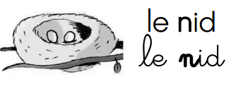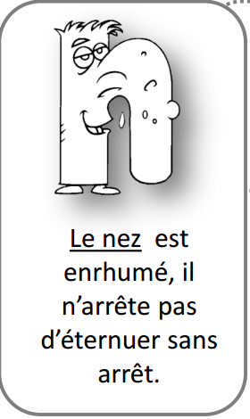

C/ Lis ces phrases

La lionne a fini son numéro.

Il est minuit : la lune est là.

Il a mal à la narine.

Léo mord dans un ananas.

D/

C’est un mille-pattes.

Il a une patte cassée.

Le mille-pattes ne peut plus marcher !

|  |  |  |
| --- | --- | --- |
| **13 ) è ê è ê** | | |
|  |  |  |
| A/ Syllabes à savoir lire:    B/ LECTURE RAPIDE | | |

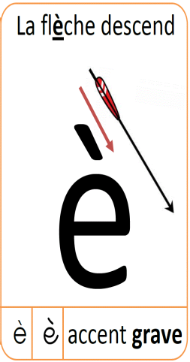

C/ Lis ces phrases

La lumière est allumée dans la salle.

La mère de Mélanie chemine dans la forêt.

Le chat se lèche.

D/

La glace dit : « Je ne suis pas la plus forte ».

Le soleil dit : « Je ne suis pas le plus fort ».

Le vent dit : « Je ne suis pas le plus fort ».

La souris dit : « Je ne suis pas la plus forte ».

E/ Mot à savoir écrire sous la dictée :

sans , dans

|  |  |  |
| --- | --- | --- |
| **14 ) V v V v** | | |
|  |  |  |
| A/ Syllabes à savoir lire:  vé, vu, vo, vê, va, vi, vu, vè, va, ve, vi, vo  ma, vê, ol, cha, si, os, vu, fê, na, chi, ar  B/ LECTURE RAPIDE | | |

C/ Lis ces phrases

La sirène est ravie de sa chevelure.

Valérie a vu une vache sur l’avenue !

Léo est à vélo avec ses amis. Il a chaviré du vélo. Il est dans le fossé. Il se relève et va à la rivière.

Il se lave et il se sèche.

D/

Le vent pousse le nuage.

Le mur arrête le vent.

La souris traverse le mur.

|  |
| --- |
| **15 ) ou ou** |
| A/ Syllabes à savoir lire:  vou, rou, sou, mou, fou, lou, chou, sou, rou, vou  ra, lo, rou, su, mi, fou, vo, fu, ous, se, mo  B/ LECTURE RAPIDE |

C/ Lis ces phrases

Le loup n’est pas un animal roux.

Louis s’est évanoui dans le sous-sol.

Nous nous sommes assis sur une fourmilière.

Raoul est fou : il a voulu nourrir un ours !

Lis cette histoire.

Les amis de Léo sont venus. Ils sont assis sur le sol avec lui. Ils sourient.

D/

La souris a deux petits yeux. Elle a deux petites oreilles.

Elle a des petites moustaches. Elle a un rire énorme.

E/ Mots à savoir écrire sous la dictée :

ils sont, elles sont

|  |
| --- |
| **16 ) Z z Z z** |
| A/ Syllabes à savoir lire:  za, zo, zi, ze, zu, zè, ze, zou, zi, za, zè  Zè, vo, al, su, if, nou, le, fa, al, chu, rou, or  B/: LECTURE RAPIDE |

C/Lis ces phrases

Zorro est un héros ! Il a un cheval et un lasso.

C’est Zoé qui a le numéro zéro.

Lis cette histoire.

Les amis sont réunis. Maman arrive avec un gâteau à l’ananas. Elle allume le numéro 6 !

Léo ouvre le colis. Il y a une vache, un cheval et un lézard : c’est un zoo !

D/

Le mille-pattes a une nouvelle patte toute neuve.

Qu’elle est jolie !

|  |
| --- |
| **17 ) P p P p** |
| A/ Syllabes à savoir lire:  Pa, po, pu, pe, pi, pè, pou, po, pi, pa, pê  fê, pu, si, pou, pa, me, us, pè, cha, ol, rou  B/ LECTURE RAPIDE |

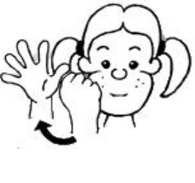

C/ Lis ces phrases

La poupée est sur le sol.

Lors du repas, papa pèle d’énormes pommes.

Paméla arrive à l’aéroport.

Lis cette histoire.

Ludo est pâle. Il va mal. Il est au lit. Il sue, il a mis un pull vert avec une pomme. Papa arrive, il pousse un soupir …. IL n’a pas d’avis !

D/

Le soleil me chauffe les oreilles.

Le mur ne m’arrête pas.

Me voilà, Maman ! Bonjour !

E Mots à savoir écrire sous la dictée :

des / les / ses

|  |
| --- |
| **18 ) C c C c** |
| A/Syllabes à savoir lire:  ca, cu, co, cu, co, ca, ac, oc, cou, ca, ac, cou  co, fi, ré, cu, ca, zo, ca, ac, pou, co, ve, pa  B/ LECTURE RAPIDE |

C/ Je lis des phrases

La biche est immobile au bord du lac.

C’est bizarre : il y a de la buée sur le bocal.

Le bébé a marché sur des balles : il a basculé.

Lis cette histoire.

Marc et Léa amènent Léo chez Ludo. Ludo s’occupe des chats, des caniches et des canaris. Les amis sont assis sur un canapé.

Mot à savoir lire  : au / même

D/

|  |
| --- |
| **19 ) B b B b** |
| A/Syllabes à savoir lire:  ba, be, bi, bo, bè, ab, bou, bo, ob, bê, bi, bu  bou, pi, ol, si, bê, fa, che, if, vou, or, bu, mé    B/ LECTURE RAPIDE |

C/Je lis des phrases

La biche est immobile au bord du lac.

C’est bizarre : il y a de la buée sur le bocal.

Le bébé a marché sur des balles : il a basculé.

Lis cette histoire.

Léo se lève, il est très en forme. Lili lui amène un repas au lit : un bol de chocolat, une banane et des biscuits. Miam miam !

D/

E/ Mot à savoir écrire sous la dictée :

que / qui

|  |
| --- |
| **20 ) J j J j** |
| A/ Syllabes à savoir lire:  **Ja ju je jou ja jé jo jè ji jou ja ji jê je ju**  **Je bi ac rè or lou chê vu jou co li zu oc ouf fu po**    B/ LECTURE RAPIDE  **Un pyjama jaloux le journal une journée**  **Le jus juré jubilé une jupe la joue je** |

C/ Je lis des phrases

Julie a de jolis bijoux.

Je raffole du jus de mûres.

Ma ville est jumelée avec une ville du Jura.

Jérémy et Jules ont juré de venir.

Lis cette histoire.

C’est une jolie journée. Lili, Ludo et Léo sont venus tous les 3. Ils ont amenés des bouées. Léo joue à la balle avec ses amis.

D/

|  |
| --- |
| **21 ) G g G g** |
| Un **g**arçon  Un **g**arçon  A/ Syllabes à savoir lire:  **ga gu go gou ga go gu ga gu gou ga gu**  **gou fi vo ja oc zi al mê us ga chi so ouf**  B/ LECTURE RAPIDE    **une gare un gag le gaz un légume la saga**  **le regard une virgule régulière rigolé égal** |

C/ Je lis des phrases

Une mygale galope dans la forêt.

Des mygales galopent dans les allées.

Lis cette histoire.

Ludo et Léo jouent au rugby. Léo s’échappe et court en zigzag avec la balle. Hugo hurle : « vas-y, Léo ! » Léo file à toute allure et amène la balle entre les barres. La coupe et pour ses amis et lui. Ils sont ravis !

D/

D/ Mot à savoir écrire sous la dictée :

entre

E/ Mot à savoir écrire sous la dictée :

tout, toute, tous